УТВЕРЖДЕН

ХХХ.ХХХХХХХХ.ХХХХХ– ХХ ХХ 02– ЛУ

**Программный модуль для учета заявок на ремонт климатического оборудования**

**Руководство системного программиста**

**ХХХ.ХХХХХХХХ.ХХХХХ– ХХ ХХ 02– ЛУ**

**Листов 17**

2024

**АННОТАЦИЯ**

В данном программном документе приведено руководство системного программиста по настройке и использованию программного модуля для учета заявок на ремонт климатического оборудования, предназначенного для автоматизации процесса обработки заявок на ремонт со стороны заказчиков, а также облегчения и ускорения работы сотрудникам, ответственным за обслуживанием и ремонт климатического оборудования.

Оформление программного документа «Руководство системного программиста» произведено по требованиям ЕСПД (ГОСТ 19.101– 77, ГОСТ 19.103– 77, ГОСТ 19.104– 78, ГОСТ 19.105– 78, ГОСТ 19.106– 78, ГОСТ 19.503– 79, ГОСТ 19.604– 78).

**Содержание**

1. Общие сведения о программе 4

2. Структура программы 5

3. Настройка программы 7

4. Проверка программы 8

5. Дополнительные возможности 16

6. Сообщения системному программисту 17

Перечень принятых сокращений 18

1. **Общие сведения о программе**

Программное обеспечение предназначено для клиентов и сотрудников сервисных центров, занимающихся ремонтом климатического оборудования.

Данное программное обеспечение может быть использовано для автоматизации процессов управления заявками на ремонт, учета оборудования и взаимодействия между сотрудниками сервисного центра.

Программа позволяет клиентам сервисного центра создавать заявки на обслуживание, отслеживать их статус, просматривать историю обращений, а также предоставлять отзывы и оценку качества выполненных работ.

Сотрудники сервисного центра, в свою очередь, могут обрабатывать заявки, вносить информацию о ремонте и замененных частях, управлять данными о клиентах и оборудовании.

В данном документе ниже будут описаны следующие сведения о программном обеспечении:

1. структура программы;
2. настройка и запуск программы;
3. проверка программы;
4. сообщения системному программисту.
5. **Структура программы**

Программное обеспечение включает в себя различные модули (рабочие окна), которые разделены в зависимости от ролей пользователей.

Первым идет модуль авторизации. Он представляет собой окно входа, где пользователи вводят свои учетные данные для доступа к системе. Поля для ввода логина и пароля обеспечивают быструю идентификацию клиента или сотрудника, а также предотвращают несанкционированный доступ к данным. После успешной авторизации система проверяет роль пользователя и перенаправляет его в главное меню с соответствующим его ролью функционалу. Если попытки неудачные система предусматривает ввод CAPTCHA, временное блокирование модуля, а также перманентное блокирование до перезапуска приложения.

Модуль главного меню предоставляет пользователям быстрый доступ ко всем основным модулям системы в зависимости от их роли. Например, для клиента доступна функция создания заявки. Для сотрудников главного меню доступны модули управления заявками, создания отчетов и просмотра истории входов. Главное меню также включает в себя кнопку выхода, которая позволяет пользователям безопасно завершить сеанс работы. Независимо от роли система предусматривает просмотр профиля пользователем.

Модуль профиля предназначен для управления персональной информацией пользователя и отображения его активности в системе. Пользователь может просматривать и редактировать такие данные, как имя, контактная информация, а также загружать или обновлять фотографию профиля. В этом разделе также отображается роль пользователя в системе и другая основная информация об аккаунте. В нижней части окна представлена таблица с заявками: клиенты могут видеть свои созданные заявки с их статусом и отчетами, а мастера – заявки, назначенные для выполнения.

Модуль создания заявки предназначен для клиентов, которые хотят создать новую заявку на обслуживание. Пользователь вводит данные о проблеме, типе и модели оборудования, а также может добавить дополнительные комментарии. После заполнения всех полей заявка отправляется на рассмотрение сотрудникам, и клиенту предоставляется номер заявки для отслеживания статуса в дальнейшем. Данный модуль упрощает процесс регистрации новых заявок и позволяет фиксировать все обращения в системе.

Модуль управления заявками доступен для операторов и менеджеров сервисного центра и предназначен для просмотра, сортировки, фильтрации и обработки всех заявок, созданных клиентами. Здесь отображаются данные о каждом запросе: дата создания, тип и модель оборудования, описание проблемы, текущий статус и, при необходимости, назначенные мастера. Операторы могут изменять статус заявки, назначать ответственных сотрудников, а также отмечать завершенные заявки. Панель управления позволяет отслеживать эффективность работы сотрудников и статус заявок.

Модуль отчетов предназначен для составления и отправки отчетов мастером по завершенным заявкам. Он вызывается из окна заявок, назначенных мастеру, когда заявка завершена и требуется подготовить отчет для оператора. При открытии окна мастер видит информацию о заявке: имя клиента, дату начала ремонта и замененные ремонтные части. Ввод дополнительных сведений о выполненной работе, таких как детали ремонта, производится в текстовом поле. После заполнения мастер может подтвердить и отправить отчет, который сохраняется в системе с указанием даты завершения.

Модуль истории входов позволяет менеджерам отслеживать все действия по авторизации пользователей. Он отображает журнал входов каждого пользователя с указанием даты, времени и введенного логина. История входов помогает в обеспечении безопасности, позволяя отслеживать все попытки входа в систему и выявлять подозрительные активности.

Модуль «О программе» предоставляет пользователям общую информацию о программном обеспечении, его назначении и разработчике. В этом модуле описаны версии программного обеспечения, лицензионные данные и информация для обратной связи. Пользователи также могут найти здесь сведения о последнем обновлении программы и прочитать краткое руководство по основным функциям. Модуль «О программе» обеспечивает пользователей справочной информацией и поддержкой по вопросам работы системы.

1. **Настройка программы**

Для работы программного обеспечения необходимо соответствие минимальным требованиям, приведенным в таблице 1. Они обеспечивают нормальное функционирование программы, включая обработку запросов пользователей и работу с базой данных на сервере.

Таблица 1 – Требования ПО.

|  |  |
| --- | --- |
| Процессор | Intel Core i3 или аналогичный |
| ОЗУ | 4 ГБ |
| Накопитель | 500 МБ свободного пространства |
| Поддержка ОС | Windows 10 или выше, Linux Ubuntu 22.04 |
| Видеокарта | Интегрированная видеокарта с поддержкой 1024x768 |

Для стабильной работы также потребуется сервер для базы данных, совместимый с указанными системными требованиями, для хранения и обработки данных приложения.

Клиентская часть программы устанавливается через инсталлятор, после чего можно пользоваться ПО.

1. **Проверка программы**

После установки программы на компьютер и ее запуска на экране появляется окно авторизации пользователя.

При успешном запуске программы появляется экранная форма авторизации – окно с предложением ввести имя пользователя и его пароль. Внешний вид экранной формы авторизации показан на рисунке 1.

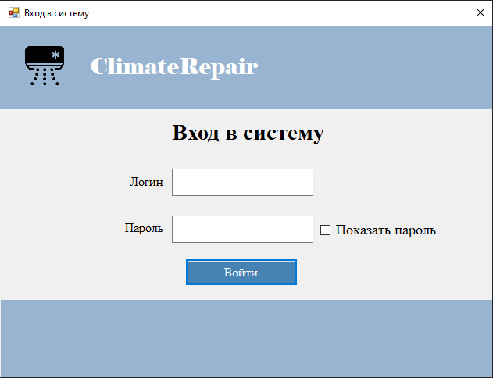

Рисунок 1 – Окно авторизации

На окне есть два поля для ввода данных (логина и пароля). Также представлена кнопка и переключатель:

1. Кнопка «Войти» – при правильно введенных данных после нажатия нас перенесет в соответствующее рабочее окно
2. Переключатель «Показать пароль» – данный элемент позволяет пользователю увидеть введенный пароль, временно отключив маскировку символов. По умолчанию введенный пароль скрыт.

Дополнительно форма авторизации включает в себя следующие элементы и функциональные возможности (Рисунок 2):

1. CAPTCHA – защита от подбора пароля. Если первая попытка входа оказалась неудачной, система информирует об этом пользователя и автоматически генерирует CAPTCHA (рисунок с текстом) и отображает его на форме. CAPTCHA обновляется при каждой неудачной попытке ввода, если их количество меньше трех. Для ввода пользователю нужно ввести текст с изображения.
2. Блокировка аккаунта при неудачных попытках входа – после трёх неудачных попыток входа система блокирует кнопку входа на 3 минуты. В течение этого времени на форме отображается таймер с обратным отсчетом до конца блокировки. После четвертой попытки входа, если CAPTCHA введена неправильно, система полностью блокирует возможность входа и предлагает перезапустить приложение.
3. Кнопка «Обновить CAPTCHA» – доступна при вводе CAPTCHA, позволяет пользователю сгенерировать новый текст CAPTCHA, если предыдущий текст нечитабелен.

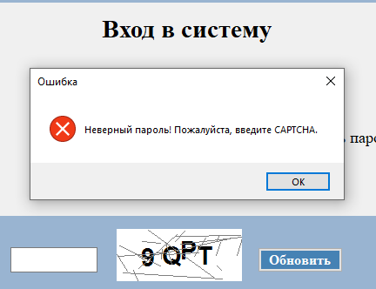

Рисунок 2 – Отображение CAPTCHA

После успешной авторизации пользователь переходит в окно главного меню (Рисунок 3). В этом модуле представлены основные функции приложения, доступные в зависимости от роли пользователя. Главное меню также отображает логин пользователя и его фото профиля.

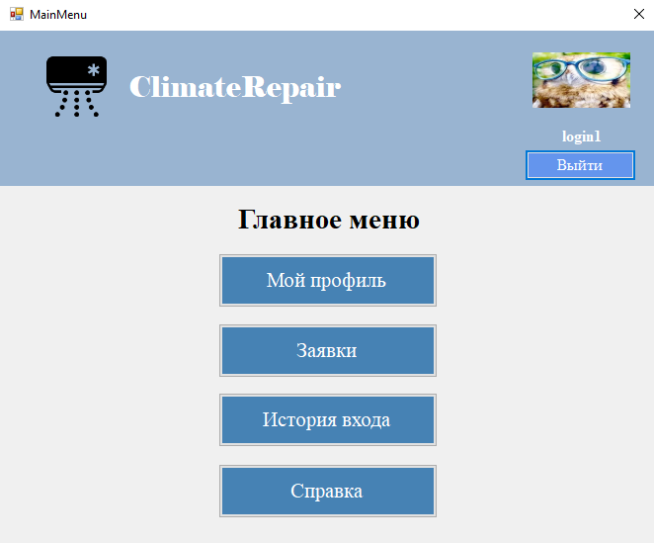

Рисунок 3 – Окно главного меню

Ниже описаны элементы интерфейса и логика их отображения в зависимости от роли:

1. Фотография профиля – отображается в верхней части окна. Если у пользователя загружено фото профиля, оно выводится на экран.
2. Отображение логина пользователя – в верхней части окна виден логин, под которым пользователь вошел в систему, что позволяет идентифицировать текущую сессию.

Настраиваемые кнопки функционала – в зависимости от роли (оператор, мастер, клиент и менеджер), элементы главного меню меняются. В этом модуле предусмотрены следующие кнопки:

1. Кнопка «Профиль» – открывает модуль «Профиль», где пользователь может просмотреть и изменить личные данные.
2. Кнопка «Создать заявку» – доступна только клиентам, чтобы они могли оформить новую заявку на обслуживание. При нажатии открывается окно создания заявки.
3. Кнопка «Просмотр заявок» – доступна для операторов и менеджеров, открывает интерфейс для работы с заявками.
4. Кнопка «История входов – доступна только для менеджера, позволяет просмотреть историю входов в систему, включая успешные и неуспешные попытки авторизации.
5. Кнопка «О программе» – доступна всем пользователям, открывает модуль с информацией о приложении.
6. Кнопка «Выйти» – доступна всем пользователям, возвращает на форму авторизации.

Логика отображения в зависимости от роли – каждая роль имеет уникальную конфигурацию главного меню. Например:

1. Для клиента скрыты все кнопки, кроме кнопок для создания заявки, профиля и информации о программе.
2. У оператора и менеджера доступны функции для работы с заявками, а у менеджера дополнительно предусмотрен доступ к истории входов.

При нажатии на кнопку «Профиль» пользователь переходит в окно профиля. Как и в прошлом модуле функционал зависит от роли пользователя. Например, в случае если пользователь клиент, то форма выглядит следующим образом (Рисунок 4):

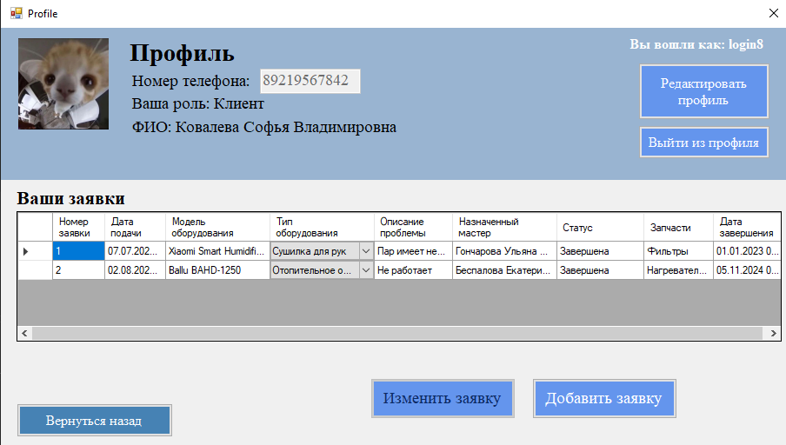

Рисунок 4 – Профиль клиента

Если же под ролью мастер, то форма отображается немного иначе (Рисунок 5):

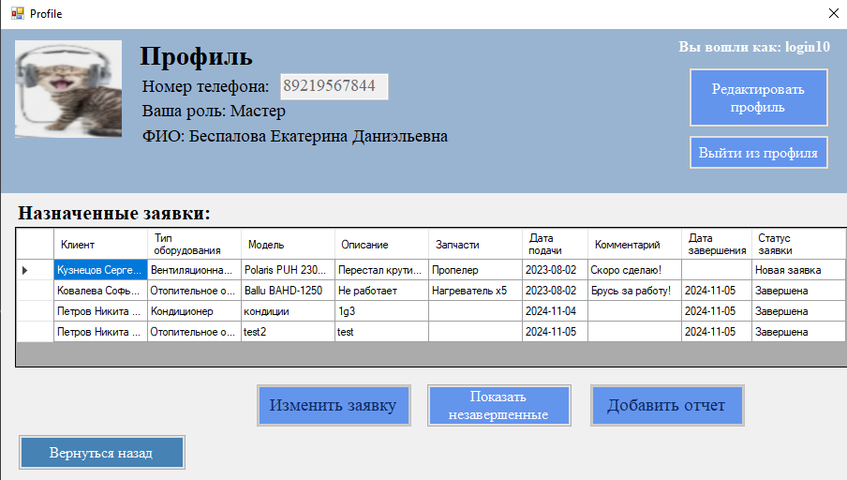

Рисунок 5 – Профиль мастера

Ниже описаны элементы интерфейса и логика их отображения в зависимости от роли:

1. Фотография профиля – отображается в левой части окна. Если у пользователя загружено фото профиля, оно выводится на экран.
2. Общая информация пользователя – выводится под фотографией профиля и включает в себя: номер телефона, роль и полное имя. А также справа верху виден логин, под которым зашел пользователь.
3. Кнопки «Редактировать профиль» и «Выйти из профиля» - отображаются рядом в правой части окна. При редактировании профиля пользователь может изменить свое фото профиля, а также полное имя. При нажатии на «Выйти из профиля» клиент попадает на начальное окно авторизации.
4. Кнопка «Добавить заявку» - доступна только клиентам. При нажатии открывается окно заполнения новой заявки.
5. Кнопка «Изменить заявку» - доступна как клиентам, так и мастерам, позволяет отредактировать детали выбранной заявки и сохранить изменения.
6. Кнопка «Показать незавершенные» - доступна только пользователям с ролью мастер, позволяет специалисту отфильтровать таблицу только незавершенными заявками.
7. Кнопка «Добавить отчет» - доступна только мастерам, активируется при выборе заявки и позволяет заполнить отчет для дальнейшей отправки ее клиенту.
8. Кнопка «Вернуться назад» - позволяет пользователям вернуться на окно главного меню.
9. Таблица заявок – доступна только клиентам и мастерам, отображает либо созданные заявки клиента, либо назначенные заявки мастера в зависимости от роли.

При нажатии на «Добавить заявку» с профиля открывается окно создания заявки для клиента (Рисунок 6). Эта форма позволяет оформить заявку на обслуживание оборудования, заполнив необходимую информацию. Окно автоматически отображает контактные данные и ФИО клиента.

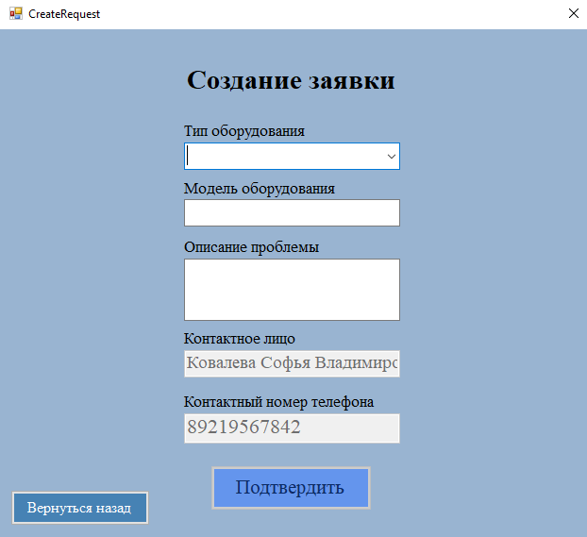

Рисунок 6 – Окно создания заявки

На окне имеется два поля для ввода данных (модель оборудования и описание проблемы), а также выпадающий список, где клиент может выбрать существующие в системе типы оборудования. Ниже расположены кнопка «Подтвердить», активирующая после заполнения всех полей и кнопка «Вернуться назад», позволяющая вернуться в окно главного меню. После заполнения полей и нажатия на «Подтвердить» заявка добавляется в таблицу клиента.

При нажатии на кнопку «Заявки» с главного меню открывается окно редактирования всех заявок системы, доступных только операторам и менеджерам (Рисунок 7). Эта форма позволяет просматривать все существующие заявки, а также их фильтровать и редактировать.

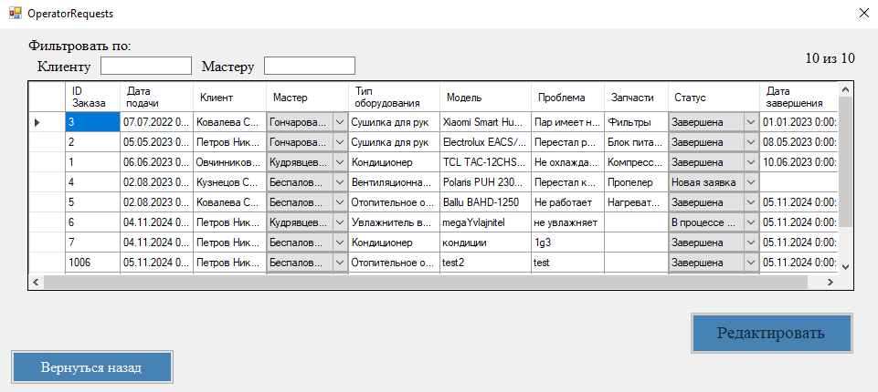

Рисунок 7 – Окно управления заявками

В левой верхней части окно отображаются поля для ввода данных, по которым будет происходить фильтрация, а справа от них – количество отобранных заявок, которое изменяется при заполнении этих полей данными, совпадающими с заявками таблицы. В центре расположена таблица, которая отображает заявки и их основные поля. Ниже отображается кнопка «Редактировать», активирующая только после выбора заявки и кнопка возвращения в главное меню. Нажатие на «Редактировать» позволяет отредактировать детали выбранной заявки и сохранить изменения.

При нажатии на «Добавить отчет» с профиля открывается окно создания отчета, который редактирует мастер (Рисунок 8). Эта форма позволяет подготовить отчет по заявке, для которой специалист завершил свои оказания услуг. Окно автоматически отображает некоторые данные выбранной заявки: дату подачи, ФИО клиента и отремонтированные части оборудования.

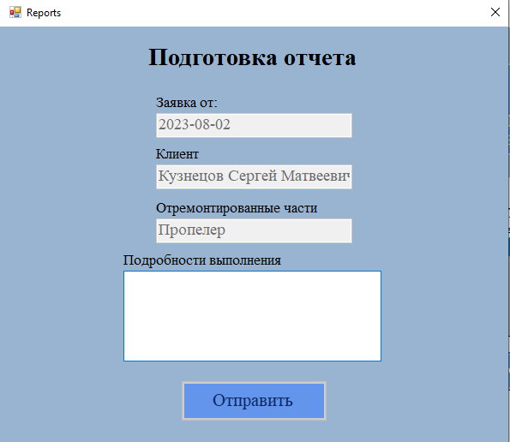

Рисунок 8 – Окно подготовки отчета

На окне имеется поля для ввода подробностей выполнения работы. Ниже расположены кнопка «Отправить», активирующая после заполнения необходимой информации. При нажатии на кнопку отчет отправляет на рассмотрение оператору.

При нажатии на кнопку «История входа» с главного меню открывается окно просмотра всех попыток входа пользователей с подробной информацией: датой попытки, времени, вводимого логина и статус входа (Рисунок 9). Эта форма доступна только менеджеру, и помимо поля для фильтрации отображает количество отобранных записей. Также имеет кнопку для выхода на окно главного меню.

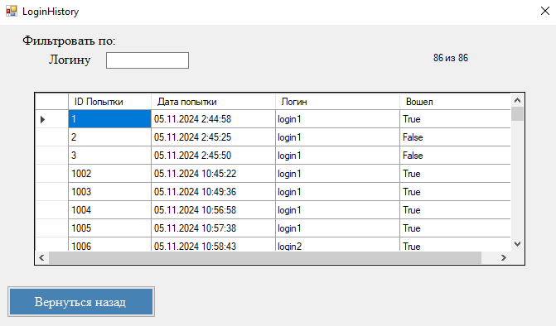

Рисунок 9 – Окно истории входа

При нажатии на кнопку «Справка» с главного меню открывается окно «О программе» (Рисунок 10). Эта форма доступна всем пользователям и имеет текстовое поле, предоставляющее общую информацию о программном обеспечении, его назначении и разработчике. Ниже расположена кнопка для выхода в главное меню.

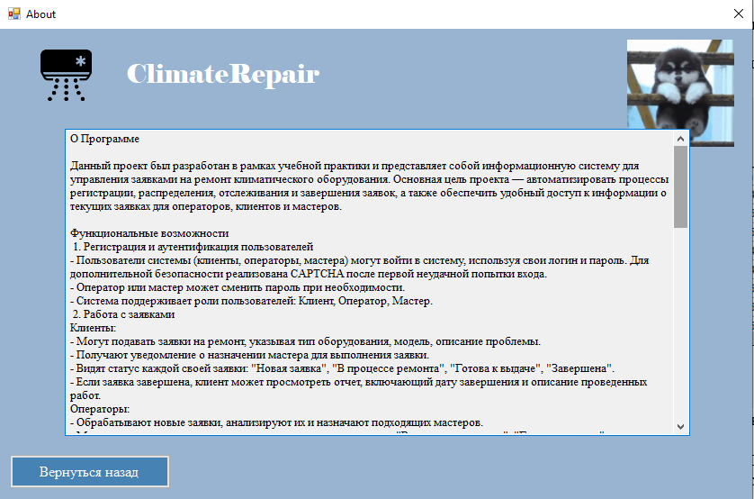

Рисунок 10 – Окно справки

1. **Дополнительные возможности**

В программном обеспечении не предоставляется никаких дополнительных возможностей для работы.

1. **Сообщения системному программисту**

Программное обеспечение поддерживает отображение ошибок во время выполнения. Наиболее частые внештатные ситуации, возникающие при работе программы, отслеживаются и отображаются в виде всплывающих окон, уведомляющих об ошибке (Рисунок 11).

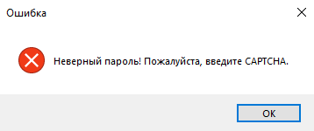

Рисунок 11 – Сообщение об ошибке

**Перечень принятых сокращений**

**ГОСТ Р** – Государственный стандарт Российской Федерации

**ИСО** – Международная организация по стандартизации

**ПО** – Программное обеспечение

**СУБД** – Система управления базами данных